НПО Кыргызстана и процессы государственного управления
http://analitika.akipress.org/news:5048
Медет Тюлегенов, внешний эксперт НИСИ КР
Рост неправительственного сектора в Кыргызстане явился результатом активности граждан, благоприятной нормативной и политической средой и финансированием со стороны зарубежных доноров. Рост гражданского сектора сопровождался ростом взаимодействия с государством, включая и усиление влияния на процессы принятия решений органами государственной власти.
Влияние НПО на решения, принимаемые государственными органами, приобретает различные формы. Неправительственные организации нередко участвуют в протестных акциях как способах влияния. И приток новых организаций в неправительственный сектор с различными ценностными установками и с разными методами работы на общем протестном фоне делает устойчивой такого рода форму влияния на решения органов государственной власти, особенно в предвыборный 2014 год. Хотя различные формы вовлечения НПО в процессы принятия решений в определенной степени институциализированы, но пока еще не устойчивы. Существуют общественные наблюдательные советы, практика вовлечения НПО в рабочие группы, мониторинг НПО деятельности государственных органов, однако в целом политика государства по отношению к сектору в целом и, в частности, к его роли в системе государственного управления остается не четко сформулированной.
К настоящему времени в Кыргызстане зарегистрировано множество неправительственных организаций, однако количество активно работающих в несколько раз меньше. Согласно исследованиям¹, проведенным Ассоциацией поддержки гражданского общества (АЦПГО) в 2006 и 2013 гг., в стране, несмотря на существование многих тысяч официально зарегистрированных НПО (около 8 тыс. в 2006 г. и около 16 тыс. в 2013 г.) активно действующих организаций не более нескольких сотен. В целом (см. диаграмму 1), несмотря на увеличение за этот период количества зарегистрированных НПО, количество активных организаций не увеличилось как по стране в целом, так и в региональном разрезе (за исключением г. Бишкек, где данные за 2013 г. показывают большой рост по сравнению с 2006 г.). Также стоит отметить, что 47% из опрошенных НПО в 2013 г. составляли организации, которые были зарегистрированы в 2010-2012 гг.
Диаграмма 1. Количество активных НПО по регионам (2006 и 2013 гг.)
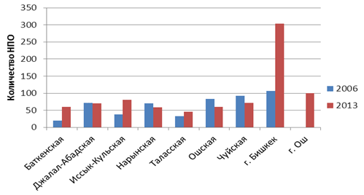
NB: г. Ош был выделен отдельно только в опросе 2013 г.
По данным исследования 2013 г., 29% опрошенных лидеров НПО считают, что государственные органы видят в целях НПО власть, и 38% считают, что государственные органы видят в них иностранных агентов. Инициирование законопроекта об иностранных агентах в 2013 г. и другие подобные инициативы в прошлом, являются примерами таких взглядов.
Исследование, проведенное Национальным статистическим комитетом², показывает, что доля НПО (т.е. НКО, не образованных государственным органом) составляет около 5%³ среди некоммерческих организаций. Для сравнения в России в 2008 г. было 75112 НКО, в 2009 г. – 73212, 2010 г. – 79888, 2011 г. – 83881, 2012 г. – 85185, 2013 г. – 87028 согласно данным Росстата, и из них 10-15%, согласно экспертным оценкам, занимались публично-правовой деятельностью⁴. Опрос, проведенный АЦПГО в 2013 г., показал, что наиболее активно НПО, по их мнению, взаимодействуют с исполнительными органами местного самоуправления (63% респондентов), с законодательной ветвью власти (43%) и с другими органами власти. Что примечательно, по этому опросу взаимодействие с институтом омбудсмена стоит на последнем месте (только 13% респондентов отметили, что взаимодействуют с этим органом). На сайте этого органа (www.ombudsman.kg), на страничке «сотрудничество», только Совет по делам молодежи и студентов и Совет по культуре указаны в качестве общественных площадок при Омбудсмене. По данным этого исследования на вопрос, каким должно быть взаимодействие с властью, ответы были о том, что стороны должны вступать в социальное партнерство – 88%; НПО должны защищать интересы граждан перед органами власти – 83%; НПО должны разрабатывать и реализовывать программы совместно с органами власти – 84%⁵, т.е. большинство НПО считают необходимым взаимодействовать с органами власти.
Нормативные возможности взаимодействия НПО с государством возникли с 1999 года с принятием закона «О некоммерческих организациях», хотя признание общественных организаций в нормативных актах, регулирующих систему государственного управления, произошло гораздо позже. К примеру, закон «О нормативных правовых актах Кыргызской Республики», который регламентирует процедуры создания нормативных актов, летом 2009 г. претерпел изменения, которые возможность участия граждан в нормотворчестве (в виде выражений, что органы государственной власти «могут» или «вправе» вовлекать граждан и их объединения в процессы принятия решений) заменили на достаточно детально регламентируемую обязательность вовлечения граждан в процессы законотворчества. Более систематическая попытка организации вовлечения общественности в систему государственного управления предпринята указом Президента КР от 29 сентября 2010 года (№ 212) «О совершенствовании взаимодействия органов государственного управления с гражданским обществом», согласно которому при органах государственной власти создаются общественные наблюдательные советы. Несмотря на определенные достижения в нормативном обеспечении участия граждан и общественных организаций в процессах принятия решений, у государства нет сформированной и последовательной политики по отношению к гражданскому обществу. Это видно из опросов. К примеру, опрос АЦПГО, проведенный среди НПО в 2013 г., показывает, что 73% респондентов считает, что у государства нет последовательной политики в отношении НПО⁶.
Внимание к НПО сектору со стороны государства не всегда было и остается однозначным. Крайним выражением негативного отношения являются инициативы по строгому контролю над сектором. Так были законотворческие инициативы со стороны Масалиева А., Толонова А., Айдарова Н. и др. в 2009 г.⁷, депутата Бакир уулу Т. – в 2013 г. Обе инициативы пытались регулировать т.н. «политическую деятельность» неправительственных организаций. В первом случае инициатива не дошла до принятия ее парламентом, вторая инициатива все еще обсуждается. Один из со-авторов законопроекта в 2009 г. И. Масалиев на круглом столе отметил, что «..говоря о политической деятельности, мы подразумеваем участие в делах государственного управления в той или иной форме. Существует институт политических партий, у нас в стране более сотни таких. Мне непонятно, почему гражданин не может посредством участия в политической партии выражать свою активную жизненную позицию? Политическим партиям запрещается использовать средства, поступающие из-за рубежа, закон запрещает»⁸. В этой связи также стоит отметить, что некоторые инициативы относительно гражданского общества отражают подобные же действия, предпринимаемые в Российской Федерации. Это касается как недавней инициативы Бакир уулу (что связано с принятым недавно законом РФ об иностранных агентах), создания в 2009 году Общественной палаты по российскому образцу с тем, чтобы кооптировать НПО в структуры власти, а также инициатива создания законопроекта о «О противодействии легализации преступных доходов» государственной службы финансовой разведки» в 2013 г.⁹
Протест как форма влияния
Граждане могут взаимодействовать с органами государственной власти через официальные формализованные и институциализированные механизмы или же пытаться воздействовать помимо них. Поскольку практика создания таких институтов нарастала постепенно и не успевала вбирать в себя растущую активность выражения общественных интересов, то часто формой влияния на органы власти являлся и является протест. Он был актуален как в силу того, что политический режим был закрыт для других способов воздействия, так и в силу того, что доверие к действенности формальных механизмов является до сих пор низким.
Исследование на основе данных Фонда за международную толерантность (вестник¹⁰, который регулярно выпускался с июня 2005 по январь 2008 года включительно) показывает, что за 29 месяцев работы вестника было выявлено и зафиксировано 649 конфликтных ситуаций, которые отражены в девяноста двух его выпусках. Как показал контент-анализ вестника, участие НПО было в 32 случаях, что дает около 7% от всех случаев протестных акций. Роль НПО во всех акциях с их участием была различной. Только в 20 случаях из 32 они являлись организаторами протестов. В 5 случаях они выступали в роли фасилитаторов процесса (пытались, в том числе, играть посредническую роль). В 6 случаях они являлись просто одними из участников акций, и в одном случае они были причиной протеста (спор в мае 2006 г. в г. Кара-Суу относительно стоянки, принадлежащей членам общественного объединения «Афганский дозор»). Если оценить активность НПО в протестном движении, то выходит что только 4,3% всех протестных акций были организованы ими, т.е. каждый двадцатый протест, что, в общем-то, небольшая доля от всех протестов.
Распространенность и активность неправительственных организаций по стране достаточно неравномерна. Неравномерна также и их активность в протестной деятельности, и была всего одна акция, которая прошла масштабно по всей стране (организованная в октябре 2005 г. «Коалицией за Демократию и Гражданское Общество» под лозунгом «Народ Кыргызстана един против криминала»). Как показывают данные исследования, формы протеста с участием НПО различны. На диаграмме 2 видно, что как и во многих других случаях протеста в стране в этот период преобладает форма митингов, составляющая три четверти всех случаев протестов с участием НПО.
Диаграмма 2. Репертуар протестных акций с участием НПО
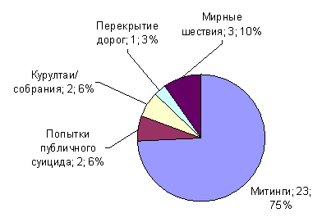
Были также 3 случая, когда были организованы мирные шествия, 2 случая угрозы публичного суицида, 2 случая, когда протестные требования выносились на собраниях и курултаях, и один случай, когда перекрывалась дорога. Одним из выводов является то, что относительная доля участия НПО в общем протестном движении за указанный период была относительно небольшой, и что формы их протеста, за исключением одного случая, носили мирный характер. Интересно также, что доля НПО, участвовавших в протестных акциях в качестве модераторов или медиаторов, была также небольшой – 4 случая. Относительно общего количества акций с участием НПО это достаточно большое количество, однако относительно общего количества протестных акций – это небольшая доля. Также анализ данных показывает, что протестная активность НПО не зависит от количества неправительственных организаций в том или ином регионе. Протестная активность НПО выражается в особенностях развития отдельных организаций, которые и дают множественные случаи акций в базе данных.
Если сравнивать эти данные за 2005-2007 гг. с проведенным недавно исследованием Независимой правозащитной группой (НПГ)¹¹, то в 2011-2012 большинство акций протеста носило общественно-политический характер. В целом отмечается снижение доли акций, проводимых в общественно-политических целях, и увеличение доли акций с социально-экономическими целями. Однако согласно этому же исследованию общее количество акций увеличилось (по данным МВД) с 726 в 2012 г. до 663 за первые 9 месяцев 2013 г. По данным этого же исследования наиболее активными организаторами акций протеста являются частные лица, политические партии, а также НПО, которые в 2013 г. почти в каждом 4-м случае были организаторами акций (см. диаграмму 3).
Диаграмма 3. Организация акций протеста
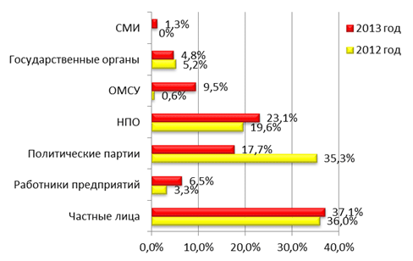
Источник: исследование НПГ, 2013
Несмотря на то, что исследование на основе вестника ФМТ и исследование НПГ проводились различными способами, тем не менее, можно говорить о том, что произошел рост протестной активности неправительственного сектора. Это частично может объясняться тем, что согласно исследованию АЦПГО за 2013 г., почти половина (47%) активных НПО были зарегистрированы в 2010-2012 гг., скорее всего как результат и как реакция на апрельские и июньские события 2010 г.
Формы участия: советы, рабочие группы
Общественные наблюдательные советы (ОНС), созданные указом Президента КР в 2010 г., в основе своей идеи дают возможность участия НПО через формальные механизмы в процессах принятия решений органов государственной власти (несмотря на ограниченные полномочия ОНС). К лету 2011 г. советы были сформированы и было выбрано руководство (председатели, заместители и секретари) при 30 госорганах в общем количестве 112 человек¹². Численность руководящего состава составляла от трех до четырех человек. Ниже на диаграмме приведен анализ руководящего состава ОНС, исходя их сферы их деятельности.
Диаграмма 4. Структура руководства ОНС
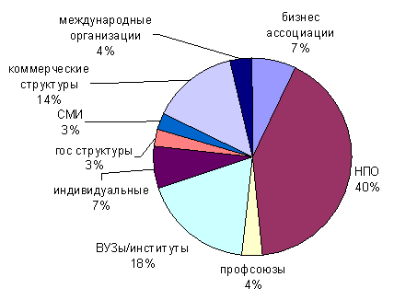
Как показывает диаграмма 4, доля руководящего состава ОНС, которая является членами неправительственных организаций, составляла почти половину (47%) от всего количества, если учитывать что бизнес ассоциации тоже являются по форме и по сути своей деятельности неправительственными организациями. В ряде ведомств они составляли или полностью состав руководства ОНС (Государственная служба КР по контролю наркотиков), или же были представлены тремя людьми (Государственная служба исполнения наказаний, Министерство внутренних дел и Министерство по социальной защите населения КР). Ниже на диаграмме 5 представлено количественное распределение НПО и бизнес ассоциаций в составе ОНС.
Диаграмма 5. Доля НПО и бизнес ассоциаций в ОНС, 2011 г.
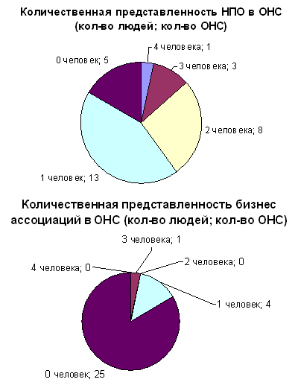
Как видно из этой диаграммы в руководстве 25 ОНС бизнес ассоциации не присутствуют что обусловлено миссией этих организаций, представляющих интересы своих членов, являющихся в основном коммерческими структурами. Бизнес ассоциации присутствуют в основном в советах при структурах, регулирующих экономическую деятельность. Как было сказано выше, в Государственной налоговой службе они представлены 3 из 4 членов руководства ОНС. И также у них есть по одному представителю еще в 4 ведомствах (Государственная таможенная служба, Министерство экономического регулирования, Министерство юстиции, Государственное агентство по контролю за производством и оборотом этилового спирта, алкогольной и спиртосодержащей продукции).
Что касается НПО (кроме бизнес ассоциаций), то они не были представлены только в 5 ведомствах. Если налоговые и таможенные службы представлены другим типом НПО – бизнес ассоциациями, то отсутствие представителей НПО в руководстве ОНС в ведомствах, занимающихся вопросами религии, физкультуры и спорта, и Национальной аттестационной комиссии объясняется слабой представленностью в целом сектора НПО в этих сферах. В 13 ведомствах НПО представлены одним человеком, в 8 – двумя людьми, в 3 – тремя, а при одном ведомстве все члены ОНС являются представителями неправительственного сектора.
Интересно также отметить, что в составе руководства ОНС представлены и другие сектора гражданского общества – средства массовой информации (3%) и профсоюзы (4%). Если представленность СМИ объясняется наличием журналистов, разбирающихся в сфере деятельности того или иного ведомства (к примеру, Министерство транспорта и коммуникаций, Министерство обороны), то профсоюзы вошли в сферу ведомств общего регулирования экономики, труда и занятости (агентство антимонопольного регулирования, министерство труда и занятости) или же в специфические сферы – представитель профсоюза государственных и муниципальных сотрудников в ОНС при министерстве иностранных дел, а представитель профсоюза авиаработников – в ОНС при таможенной службе.
Другим примером официального (институциализированного) участия НПО в процессах принятия решений является их включение в состав различных рабочих, формируемых правительством групп (вопрос действенности и результативности групп здесь не рассматривается). Из 173 рабочих групп (РГ), сформированных правительством с апреля 2010 г. по январь 2014 г, в 45 случаях (26%) представители НПО вовлекались в качестве членов рабочих групп. В ряде случаев в качестве членов РГ вовлекались эксперты (обозначаемые в документах как «независимый эксперт» или иногда как представители консалтинговых компаний) – 17 случаев (9,8%). В общем, если считать и тех, кто обозначался как представитель НПО и как эксперт, то их общая представленность в рабочих группах составляет 62 случая (или 35,8%). Что интересно случаев, когда в одной группе присутствовали члены НПО и эксперты, было всего 7 (4%). Если смотреть не только на частоту случаев формирования РГ с участием НПО, но и на их представленность в виде доли среди членов рабочей группы, то в среднем за период она составила 4,8% с разбросом от 54% до 4,3%. Если средний размер группы составлял 13,58 человека, то в группах с участием НПО размер достигал 17,76 человека, что объяснимо тем, что вопросы, по которым вовлекаются НПО, требуют, как правило, более широкого участия заинтересованных сторон.
В период до апреля 2010 г. (январь 2008 г. – апрель 2010 г.) средний процент участия НПО составил 26,5%, т.е. в плане формального вовлечения НПО ситуация после 2010 сильно не изменилась. Разница конечно в том, что в эти два периода был разный политический контекст, со сравнительно большей ролью правительства во втором периоде. На диаграмме 6 видна частота появления групп с участием НПО и процент членов НПО среди членов РГ, и можно заметить некоторые тенденции.
Диаграмма 6. Доля НПО среди членов рабочих групп, сформированных правительством (2008-2014 гг.)
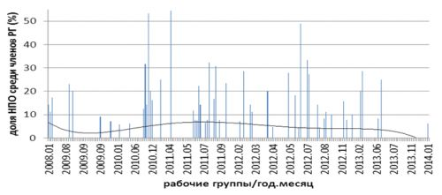
Данные: правовая база Токтом (линия тренда полиномиальная)
Одна из них заключается в том, что процент присутствия в рабочих группах после 2010 г. гораздо больше чем до этого. Это может означать, что их стали включать не только для «галочки». Другой тенденцией является также то, что в целом за период, начиная с 2010 г., происходит снижение доли рабочих групп с участием них НПО. Это особенно заметно при сравнении правительств этого периода (за исключением Временного и т.н. «технического») на диаграмме 7. В целом видно резкое снижение участия НПО в рабочих группах, сформированных тремя последними правительствами.
Диаграмма 7. Участие НПО в РГ после 2010 г.
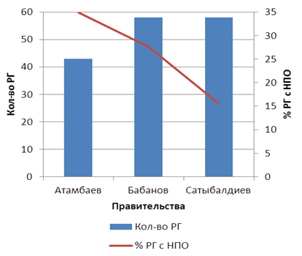
Выводы
За постсоветское время неправительственный сектор вырос количественно и в то же время сформировался в значительной своей части как субъект продвижения общественных интересов. Это шло наряду с постепенным развитием нормативной базы для обеспечения участия НПО в процессах принятия решений органами государственной власти. Неправительственные организации уже не являются однородными структурами по типу своей деятельности и идеологической направленности, и в последнее время структура сектора сильно диверсифицирована. Учитывая то, что сектор является политически активным, это может означать потенциальное усиление поляризации общественных интересов, продвигаемых НПО, которые могут базироваться на различных ценностях и убеждениях. А также учитывая то, что политическая система стала плюралистической, а система управления все еще до конца не консолидирована, сочетание этих систем с определенной фрагментацией сектора может означать потенциальный рост напряженности для процессов принятия решений органами государственной власти, особенно для тех процессов, которые неизбежно становятся более публичными.
Рост НПО сектора выражается в том, что множество организаций занимается как активной политической деятельностью, так и другого рода деятельностью, которая не сопряжена напрямую с воздействием на процессы принятия решения государственными органами. Постепенно происходит приток организаций, которые занимались сервисной функцией по отношению к общественным потребностям, в сферу политическую, в сферу принятий решений по выработке политик. Некоторые данные показывают также, что происходит приток новых общественных организаций, которые пытаются и будут пытаться влиять на политику государства. Часть этих попыток реализуется в протестной форме. Однако в значительной мере в органах государственной власти сложилось умение, как минимум, смягчать последствия такого рода действий (через переговоры и т.д.).
Однако до тех пор, пока не будут четче формироваться институциональные формы вовлечения в процессы принятия решений, существует риск того, что протесты будут перетекать из сферы политики государства (определение проблем и путей их решения) в пространство чисто политическое (смена власти), что в предвыборный 2014 год довольно опасно. Определенная институциализация в этой сфере произошла и все еще происходит в виде вовлечения организаций гражданского общества в ОНС, рабочие группы, формируемые правительством, и другие формы консультаций с обществом. Однако эта институциализация слаба, поскольку нет четко зафиксированной и последовательной политики в отношении неправительственного сектора. К тому же видна тенденция (на примере рабочих групп) к снижению вовлечения неправительственного сектора в формальные процессы принятия решений. Есть также риски того, что разнородная политическая элита, неконсолидированная система управления и поляризующееся гражданское общество могут все вместе сыграть против эффективной институциализации роли последнего в системе принятия решений органами государственной власти.

1 Сектор НПО в цифрах и фактах: по результатам анкетирования лидеров НПО Кыргызской Республики. Бишкек: 2006, а также презентация АЦПГО, http://download.files.namba.kg/files/78968782. Стоит отметить, что методика исследования был разной и, соответственно, использовать их для сравнения можно с некоторыми допущениями.
2 Из: Некоммерческие организации в Кыргызской Республике. Специальная публикация. Национальный статистический комитет КР, Программа волонтеров ООН в КР, Центр изучения гражданского общества университета Джона Хопкинса, 2010
3 Там же. С. 17
4 Как менялось число зарегистрированных НКО за последние годы. http://expert.ru/russian_reporter/2013/24/pyat-vyidayuschihsya-nko/media/198658/. Просмотрено 4 июля 2013 г.
5 Презентация АЦПГО, http://download.files.namba.kg/files/78968782
6 Презентация АЦПГО, 2013, http://download.files.namba.kg/files/78968782
7 Лидеры НПО против инициативы депутатов. http://rus.azattyk.org/archive/ky_News_in_Russian_ru/20090227/4792/4795.html?id=2687066
8 Внесение поправок в ряд законов, регулирующих деятельность некоммерческих организаций: за и против. Институт общественной политики, 12.03.2009. http://www.ipp.kg/ru/news/761. Просмотрено 6 октября 2012.
9 Когда власти крепнут, начинают давить на своих союзников. Голос свободы. 02.10.13 http://vof.kg/?p=11978&lang=kg
10 Вестник Фонда за международную толерантность (Вестник ФМТ). www.fti.org.kg/bulletin, Исследование было сделано автором.
11 Права на свободу мирных собраний в Кыргызской Республике (результат итогов мониторинга). Независимая правозащитная группа, Бишкек-2013
12 http://www.gov.kg/index.php?option=com_content&task=view&id=1550&Itemid=1. Просмотрено 31 мая 2011 г.

